**LAPORAN PRAKTIKUM MINGGU KE-10**

**“Node Red”**

**INTERNET OF THINGS**



Disusun oleh:

**Mohammad Wahyu Prasetyo**

**1841720177**

**TI-3D**

**D4 TEKNIK INFORMATIKA**

**TEKNOLOGI INFORMASI**

**POLITEKNIK NEGERI MALANG**

**2021**

1. **PRAKTIKUM**

Praktikum 1

|  |  |
| --- | --- |
| **Langkah** | **Keterangan** |
|  | Membuat instance di AWS |
|  | Install npm dan node js |
|  | Install Node Red |
|  | Jalankan Node Red pada server Ubuntu |
|  | Buka Node Red pada browser dengan cara http://[domain atau ip instance Anda]:1880/  C:\Users\ABCD\OneDrive\Pictures\Screenshots\Screenshot (8).png |

Praktikum 2

|  |  |
| --- | --- |
| **Langkah** | **Keterangan** |
|  | Edit gile setting.js pada direktori Node-Red |
|  | Gunakan perintah nano .node-red/settings.js untuk membuka file settings.js  Dan edit filenya |
|  | Isikan username, password, dan permisi dari setiap user, dan isikan pada setting.js dengan cara node-red admin hash-pw |
|  |  |

Praktikum 3

|  |  |
| --- | --- |
| **Langkah** | **Keterangan** |
|  | Drag sebuah pallete node inject pada kategori network ke worksheet, perhatikan gambar berikut ini |
|  | Selanjutnya double klik node inject yang terdapat pada worksheet sehingga menampilkan jendela properties seperti berikut. Ubah name menjadi make request dan hapus property msg.payload serta msg.topic menggunakan icon cross, jika sudah jangan lupa klik tombol Done. |
|  | Tambahkan juga node http request pada worksheet, sesuaikan properties pada nilai URL dan name. Isikan URL dengan <https://raw.githubusercontent.com/prust/wikipedia-movie-data/master/movies.json> dan sedangkan name diisi dengan movie request. Untuk lebih jelasnya dapat dilihat pada gambar berikut ini |
|  | Hubungkan node make reqeust (inject) dan movie request (http request) dengan cara klik dan drag antar ujung node, hasilnya dapat dilihat pada gambar berikut ini |
|  | Tambahkan node debug yang terdapat pada kategori common, jangan lupa diubah name dengan nama msg. Terakhir hubungkan node tersebut dengan node movie request. Hasil akhirnya adalah sebagai berikut |
|  | Langkah terakhir, silakan klik tombol Deploy yang terletak di pojok kanan atas sampai muncul popup successfully deployed. Jika sudah, klik make request dan amati hasilnya pada bagian debug (klik icon kutu) di jendela sebelah kanan. Untuk lebih jelasnya dapat dilihat pada gambar di bawah ini |

1. **PERTANYAAN**
2. Tambahkan kembali node function dan node debug, yang masing-masing fungsinya adalah untuk memfilter dimana movie yang akan tampil hanya movie dengan tahun > 2000 dan untuk menampilkan data filter tersebut.
3. Flow dan output pada debug dapat dilihat seperti berikut ini

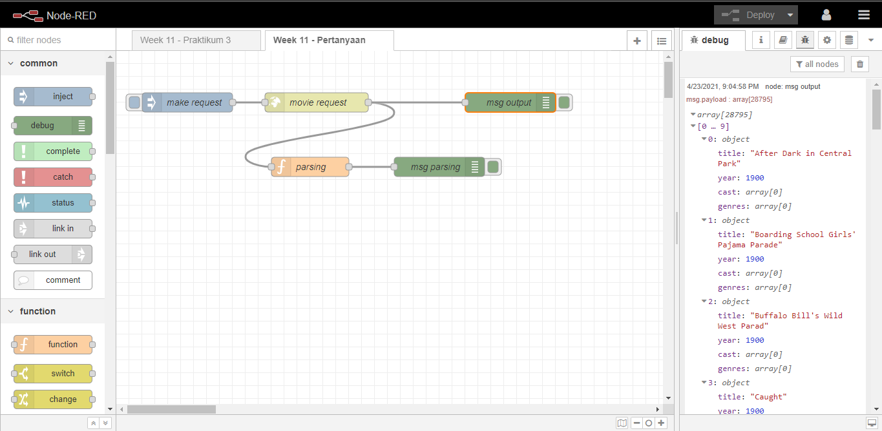

* 1. **Make request**

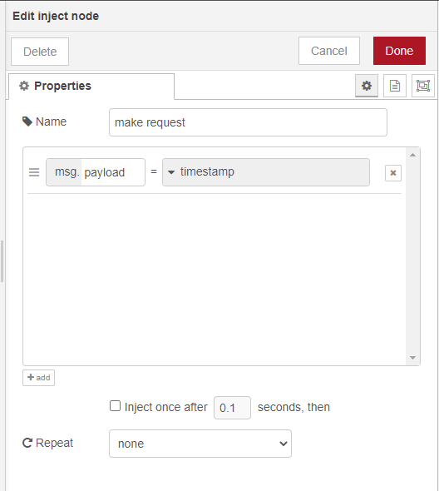

* 1. **Movie request**

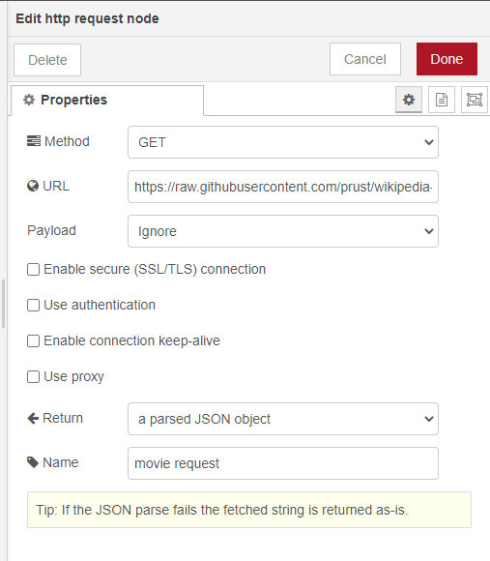

* 1. **Msg output**

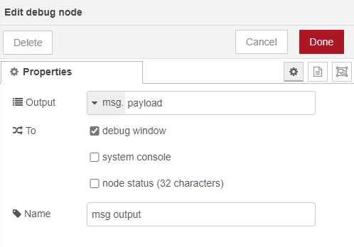

* 1. **Parsing**

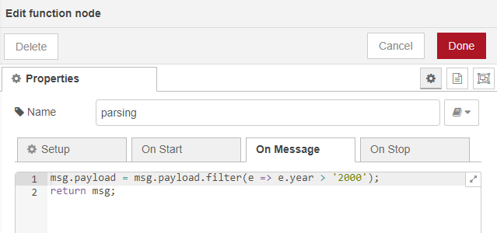

* 1. **Msg parsing**

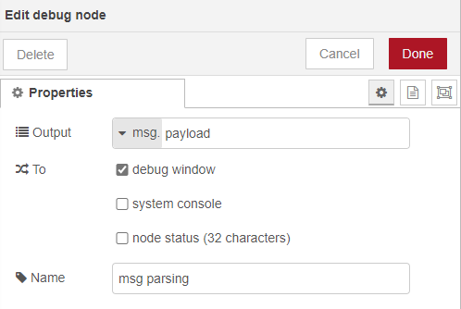

1. **KESIMPULAN**

Kesimpulan dari praktikum diatas adalah, kita dapat memanggil file didalam json dengan cara memasukkan link json dan kita dapat melihat juga file yang sudah kita ambil tadi didalam node red. Selain itu kita juga dapat membuatnya berdasarkan tahun maupun berdasarkan genre terserah kita mau kita sesuaikan seperti apa.

**TUGAS**

Buatlah sebuah flow yang digunakan untuk menentukan sebuah kondisi temperatur dingin, normal, dan panas. Terdapat 3 node inject masing-masing sebagai berikut;

* Ketika inject pertama diklik akan muncul di panel debug menampilkan dingin, lewatkan nilai 5 pada node inject pertama.
* Ketika inject kedua diklik akan muncul di panel debug menampilkan normal, lewatkan nilai 25 pada node inject kedua.
* Ketika inject ketiga diklik akan muncul di panel debug menampilkan panas, lewatkan nilai 50 pada node inject ketiga.

**JAWABAN**

1. Node Inject

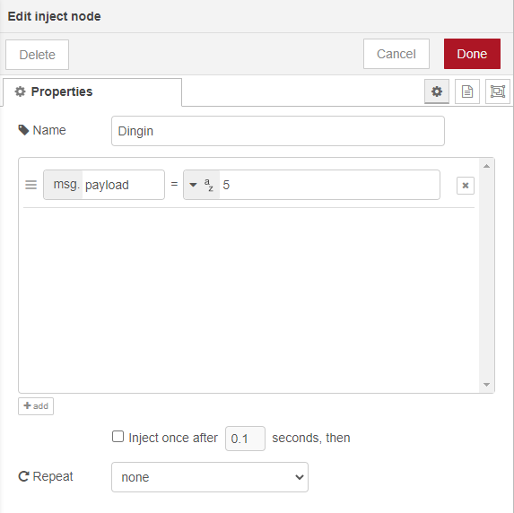 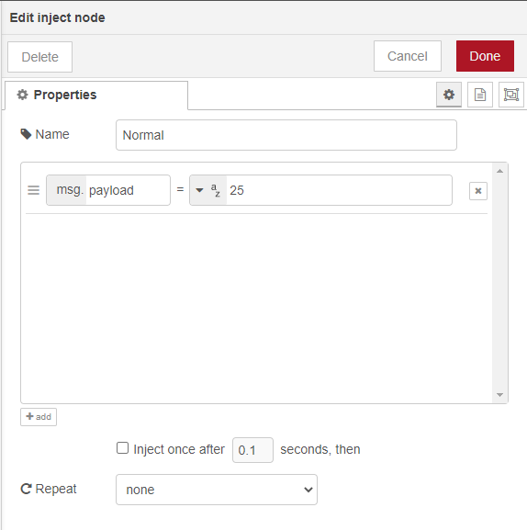

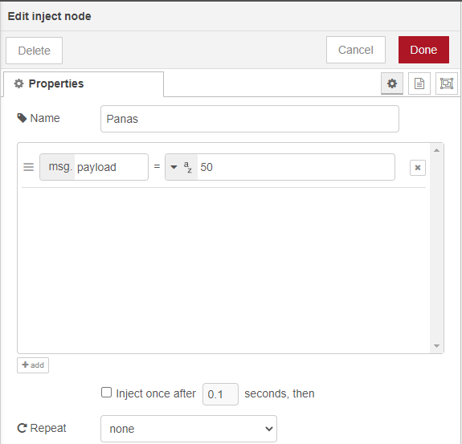

1. Function

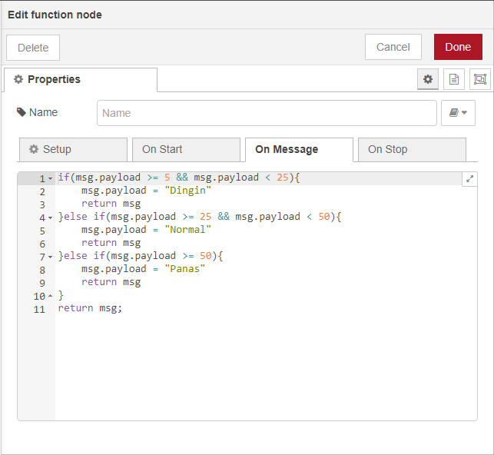

1. Msg output

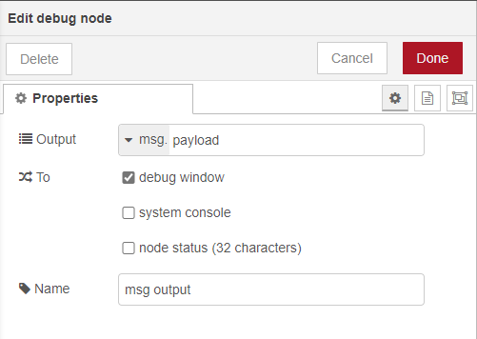

1. 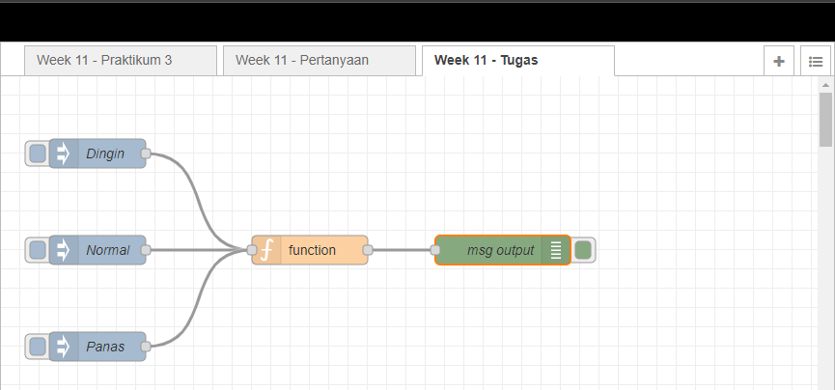Hasil
2. Penjelasan
   1. Ketika inject pertama diklik akan muncul di panel debug menampilkan dingin, membaca nilai 5 pada node inject pertama.

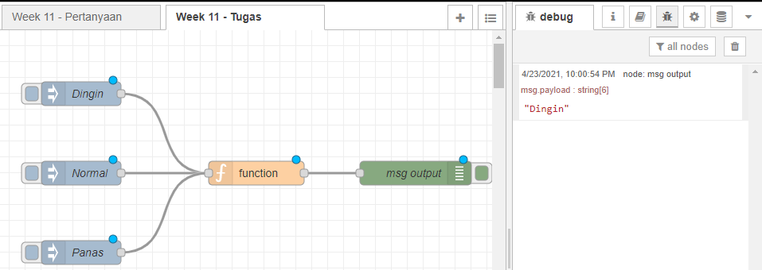

* 1. Ketika inject kedua diklik akan muncul di panel debug menampilkan normal, membaca nilai 25 pada node inject kedua.

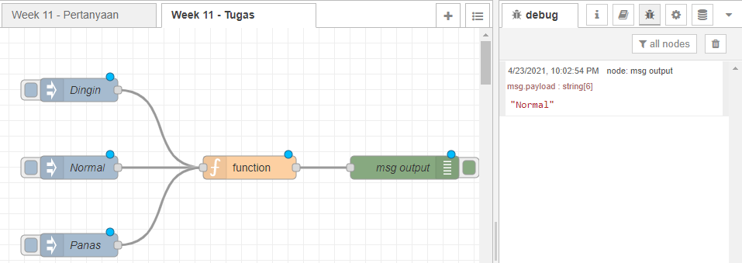

* 1. Ketika inject ketiga diklik akan muncul di panel debug menampilkan panas, membaca nilai 50 pada node inject ketiga.

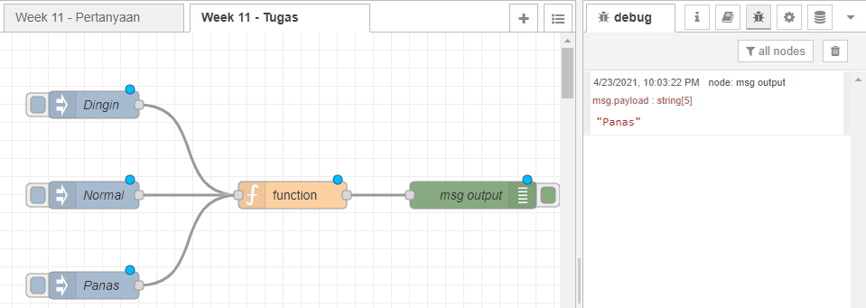

* 1. Jika inject 1 – 5 diklik semua akan muncul di panel debug dingin, normal panas, membaca semua nilai pada node inject

